

**Báo cáo đề tài HỆ THỐNG CÔNG NGHỆ web**

ĐỀ TÀI: ……….

NGÀY ĐĂNG KÝ: …..

NGÀY NỘP: …

GIÁO VIÊN HƯỚNG DẪN: …………

NHÓM THỰC HIỆN: NHÓM ….

**DANH SÁCH NHÓM ….**

|  |  |  |  |
| --- | --- | --- | --- |
| STT | Họ và tên | MSSV | Ghi chú |
| 1 | Trần Tấn Thành | 17101691 |  |
| 2 | Nguyễn Tấn Lợi |  |  |

**NHẬN XÉT**

|  |
| --- |
|  |
|  |
|  |
|  |
|  |
|  |
|  |
|  |
|  |
|  |
|  |
|  |
|  |
|  |
|  |
|  |
|  |
|  |
|  |
|  |
|  |
|  |
|  |
|  |
|  |
|  |
|  |
|  |

# GIỚI THIỆU ĐỀ TÀI

## Mục đích

*Giới thiệu tổng quan về website, nhu cầu thực tế như thế nào cho việc tạo ra website*

*Mục đích chung của Website đối với từng đối tượng sử dụng (user, admin, )*

*…*

## Cơ sở lý thuyết và các thông tin kỹ thuật:

* *Các kiến thức lý thuyết vận dụng cho việc hiện thực website*
* *Trình bày lý do, các ưu điểm mà sv chọn để áp dụng*
* *Thư viện sử dụng (jQuery), nguồn gốc*

# PHÂN TÍCH ỨNG DỤNG

## Layout

*Vẽ layout của từng trang*

*Các nội dung sẽ có trên mỗi thành phần của layout như form, liên kết, menu, table, ….*

*Ý nghĩa, mục đích thực hiện của mỗi nội dung …*

### Trang đăng nhập

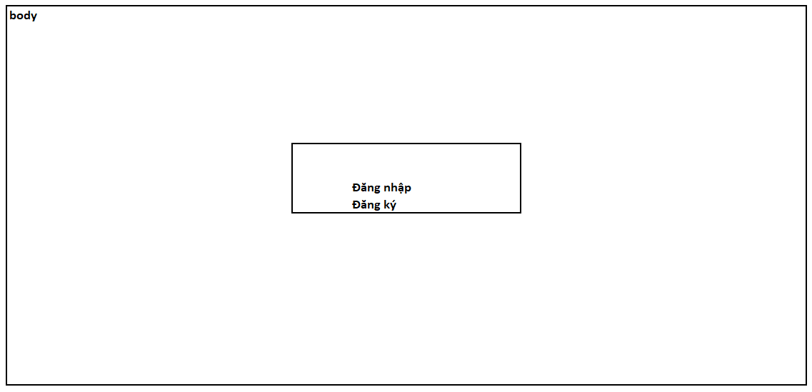

**Đăng nhập, đăng ký:** chứa username, password, button đăng nhập, button đăng ký.

### Trang đăng ký

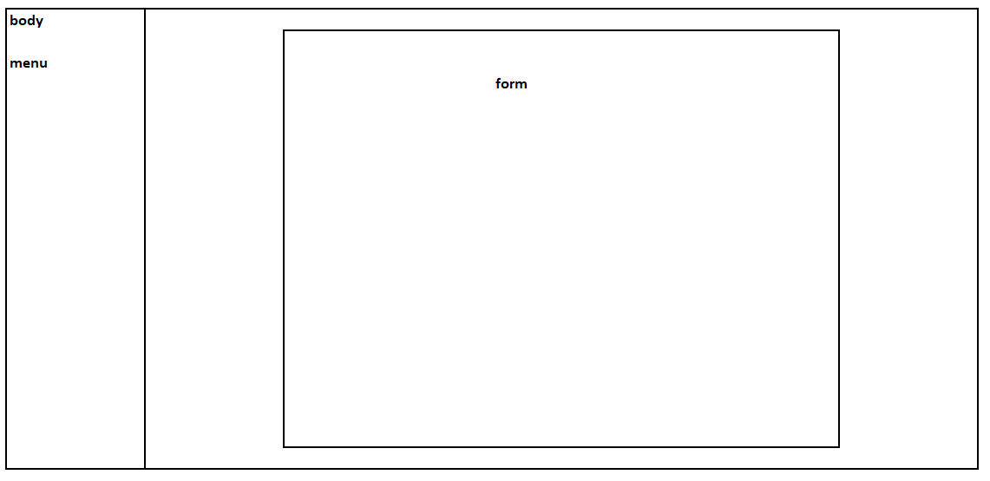

**menu**: chứa button đăng nhập

**form**: form đăng ký tài khoản thành viên, gồm các trường nhập: họ tên, email, ngày sinh tên tài khoản, mật khẩu, nhập lại mật khẩu, nút đăng ký, giới tính, số điện thoại, địa chỉ.

*…………………*

## Sidemap:

*Sơ đồ về mối quan hệ của các trang trong website.*

# XÂY DỰNG ỨNG DỤNG

### Trang đăng nhập

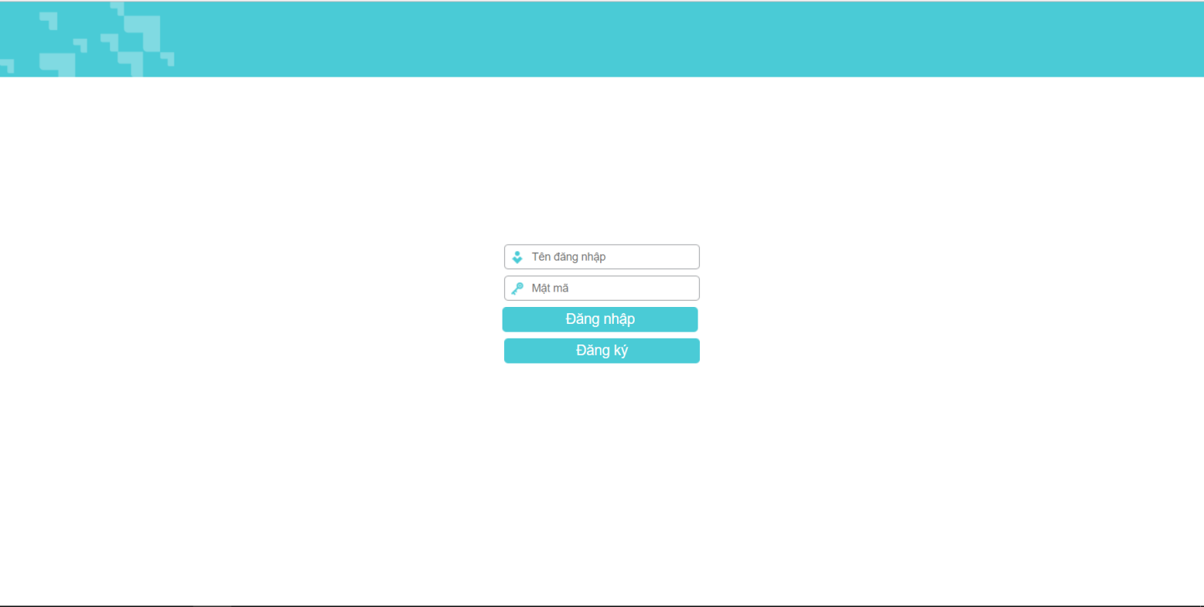

### Trang đăng ký

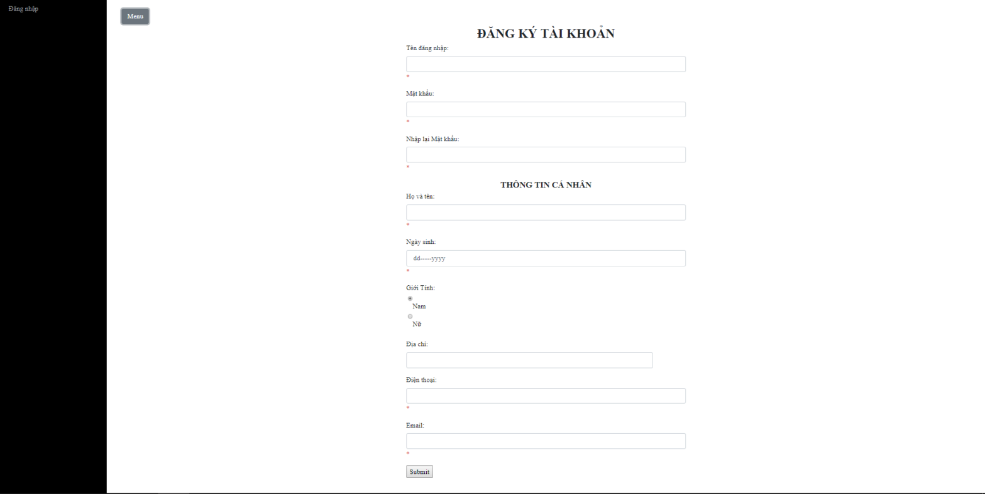

……..

# KẾT LUẬN – HƯỚNG PHÁT TRIỂN

## Kết quả đạt được

*Hoàn thành được các chức năng của website như ban đầu đề ra đối với ueser, admin ????*

*……………..*

## Hạn chế của ứng dụng web

* *Chỉ đang là web tĩnh, chưa có dữ liệu*
* *Còn một số chức năng chưa hoàn thành được*
* *……..*
* *……….*

## Hướng phát triển

* *…..*

# TÀI LIỆU THAM KHẢO

## Giáo trình - Sách

*[1] Tên tài liệu - Tên Tác Giả - Năm Xuất Bản – Nhà xuất bản*

*……*

## Website

|  |  |
| --- | --- |
| *Tên website tham khảo* | *Nguồn* |
| *W3school* | *<https://www.w3school.com>* |
| *jQuery validation* | *<https://jqueryvalidation.org/documentation>* |
| *jQuery easing* | *<http://gsgd.co.uk/sandbox/jquery/easing>* |
| *…* | *…* |
| *…* | *…* |